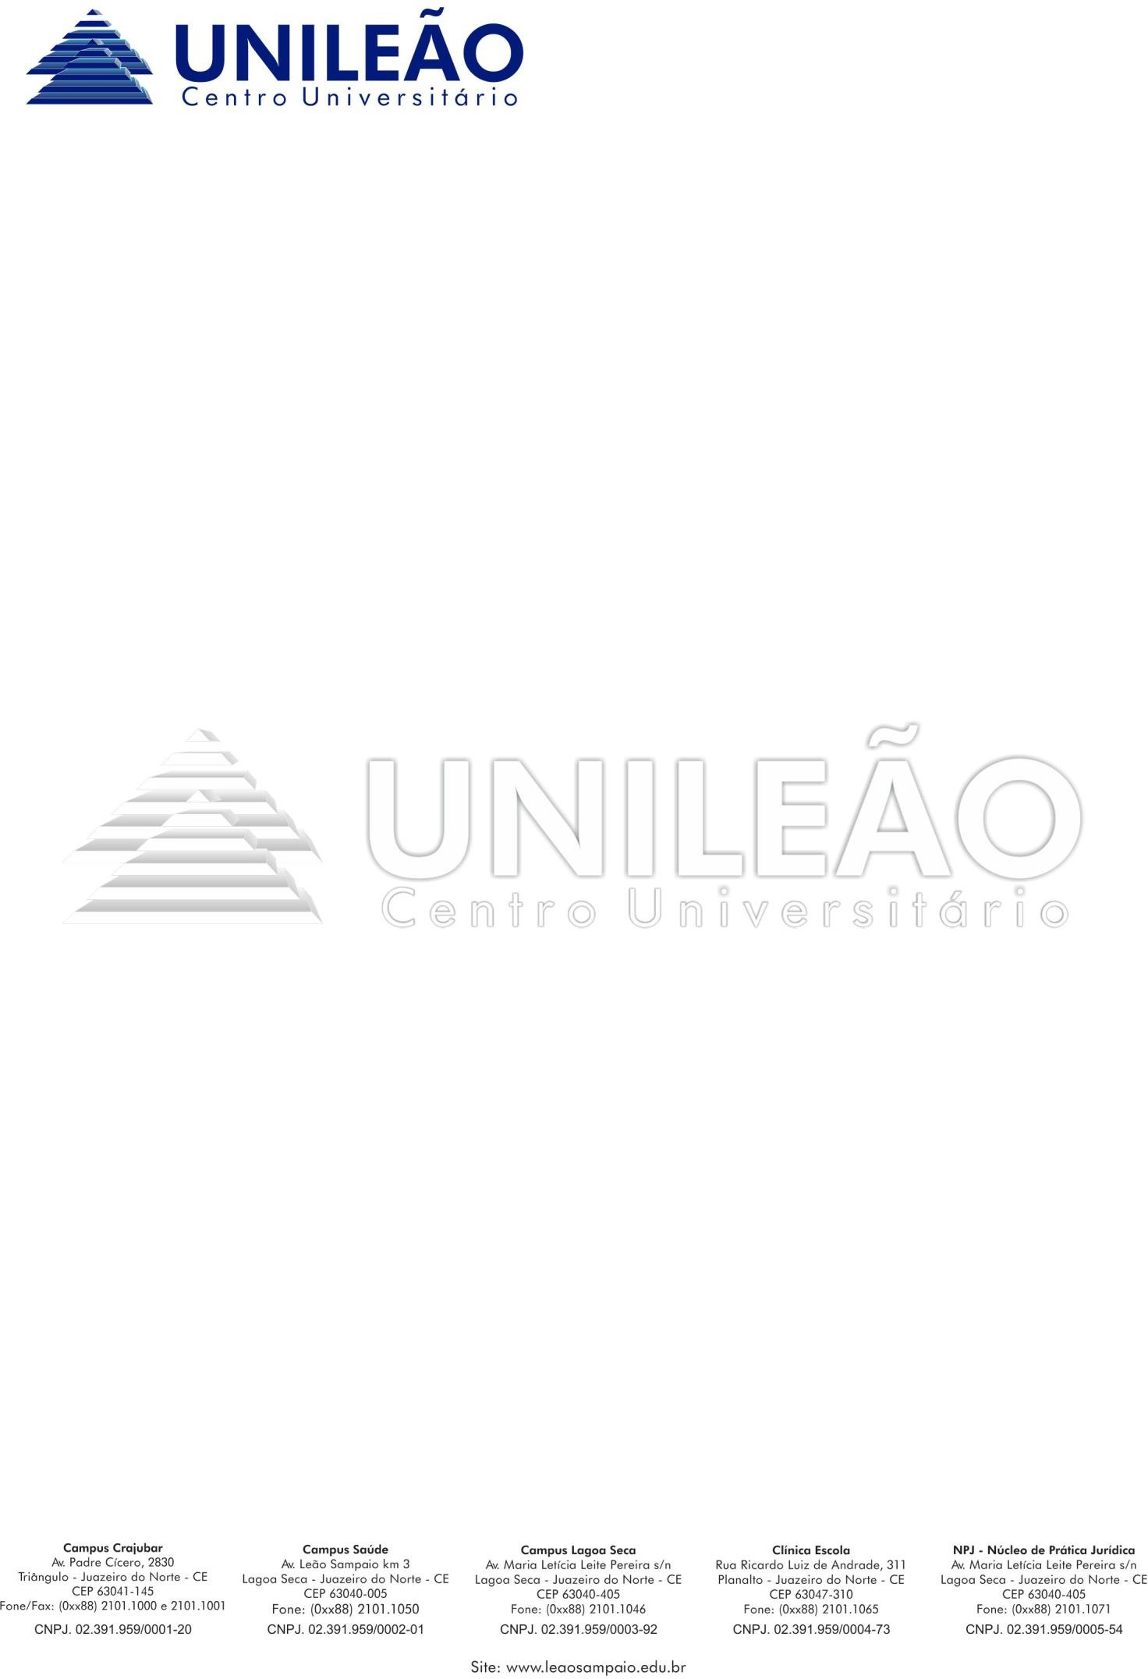

Centro Universitário Doutor Leão Sampaio UNILEÃO
EDITAL N° 01/2 0

SELEÇÃO DE VOLUNTÁRIOS PARA A LIGA ACADÊMICA DE OPERAÇÕES E SUSTENTABILIDADE - LAOS

A LAOS, constituída por Acadêmicos dos cursos de Gestão (Administração, Ciências Contábeis, Gestão Comercial e Gestão de Recursos Humanos) do Centro Universitário Doutor Leão Sampaio – UNILEÃO e coordenado pela Profa. Alyne Leite de Oliveira, resolve tornar público o presente edital, o qual estabelece as instruções especiais destinadas ao processo seletivo de acadêmicos dos cursos de gestão para composição voluntária da referida liga.
A LAOS possui como objetivo proporcionar vivências no universo acadêmico e social a partir da ampliação da base teórica bem como da aplicação prática no âmbito das operações de varejo, com suas bases alicerçadas no ensino, pesquisa e extensão, tendo como finalidade o desenvolvimento, a promoção e a difusão de conhecimentos.

- DO PROCESSO

  - A realização do Processo Seletivo está a cargo da Coordenação da LAOS. Á mesma cabe planejar, coordenar e executar o Processo Seletivo, bem como divulgar todas as informações a ela pertinentes.
  - O Processo Seletivo está aberto para todos os alunos regularmente matriculados nos cursos de Gestão (Administração, Ciências Contábeis, Gestão Comercial e Gestão de Recursos Humanos).

DAS VAGAS

  - Serão ofertadas 20 vagas

DAS INSCRIÇÕES

  - As inscrições serão realizadas no campus Lagoa Seca, e estarão abertas no período de 02 a 13 de março de 2020. Para inscrição, os candidatos deverão preencher a ficha de inscrição, em anexo, e entregar na coordenação da Estação de Negócios. No ato de inscrição deverão entregar os seguintes documentos:

Ficha devidamente preenchida e Comprovante de matricula do semestre vigente.

COMPROMISSO E REQUISITOS PARA O(A) VOLUNTÁRIO(A)

  - Ser estudante regularmente matriculado nos cursos de Graduação em Gestão no Centro Universitário Doutor Leão Sampaio;
  - Ter disponibilidade de tempo e dedicação de 08 horas semanais para cumprir a jornada de atividades propostas.

DA SELEÇÃO

  - A seleção consistirá em entrevista, a ser realizada no dia 16 de março de 2020, às 17:00h no Eixo de Operações, na Estação de negócios.
  - O candidato deverá comparecer ao local designado para realização da entrevista com antecedência mínima de 15 minutos do horário fixado para o início das mesmas, portando os seguintes documentos:

- Cópia de Identidade ou documentação com foto, CPF e currículo simples.

DISPOSIÇÕES GERAIS

  - A inobservância por parte do candidato de qualquer prazo estabelecido nas convocações, será considerada, caráter irrevogável de desistência.
  - Serão nulas, inscrições feitas por terceiros, aquelas cuja a documentação apresentada seja falsificada e outros expedientes ilícitos.

8. CRONOGRAMA

ATIVIDADES | PERÍODO
Período de inscrição | 02/03/2020 a 13/03/2020
Entrevista | 16/03/2020
Resultado Final | 20/03/2020

Juazeiro do Norte- CE, 21 de março de 2020.

Profª. Alyne Leite de Oliveira
Orientadora da LAOS

Coordenação de Administração e gestão de Recursos Humanos

Coordenação de Ciências Contábeis

Coordenação de Gestão Comercial
UNILEÃO - CENTRO UNIVERSITÁRIO COORDENAÇÃO DE PESQUISA E EXTENSÃO

LIGA ACADÊMICA DE OPERAÇÕES E SUSTENTABILIDADE - LAOS

Processo Seletivo 2020.1 – 2020.1

FICHA DE INSCRIÇÃO
LIGA ACADÊMICA LIGA ACADÊMICA DE OPERAÇÕES E SUSTENTABILIDADE – LAOS
NOME: | CURSO/ÁREA:
MATRÍCULA: | RG:
E-MAIL: | SEMESTRE:
TELEFONE (WhatsApp):
Assinatura do Candidato

COMPROVANTE DE INSCRIÇÃO
LIGA ACADÊMICA LIGA ACADÊMICA DE OPERAÇÕES E SUSTENTABILIDADE – LAOS
NOME: | CURSO/ÁREA:
CATEGORIA ( ) Estudante de Graduação ( ) Colaborador Profissional
MATRÍCULA: | RG:
E-MAIL: | TELEFONE (WhatsApp):
SEMESTRE: DATA DA INSCRIÇÃO: / /
Responsável pelo Recebimento – Coordenação

